令和５年度 ILM共同利用・共同研究報告書
2024年 月 日
研究代表者 |  | 所属機関 | 京都工芸繊維大学  （繊維学系 バイオベースマテリアル学専攻 ナノ材料物性研究室）
 |  | 職名 | 教授
 |  | 氏名 | 櫻井伸一
共同研究者  （対応者） |  | 所属機関 | 熊本大学先進マグネシウム国際研究センター
 |  | 職名 | センター長／教授
 |  | 氏名 | 河村能人
研究課題 |  | KUMADAIマグネシウム合金ワイヤーの表面コーティング 〜表面ポリ乳酸コーティング層の接着強度の向上を目指したシランカップリング処理などの表面改質手法の検討〜
共同研究テーマ  ※該当するものに✓をつけてください。 |  | レ全国共同利用・共同研究助成  □国際共同利用・共同研究助成  □共通試料提供・共同研究助成  □試料分析評価受託・共同研究助成 |  |  | □重点テーマ  □輸送機器材料開発  □生体材料開発  □橋梁・建築用材料開発  □キンク強化  □自由テーマ
使用設備名
（ILM保有のもの）
配当額 | 旅費 （ 円） |  |  | 消耗品 （ 300,000 円）
研究成果内容
【主な研究成果】
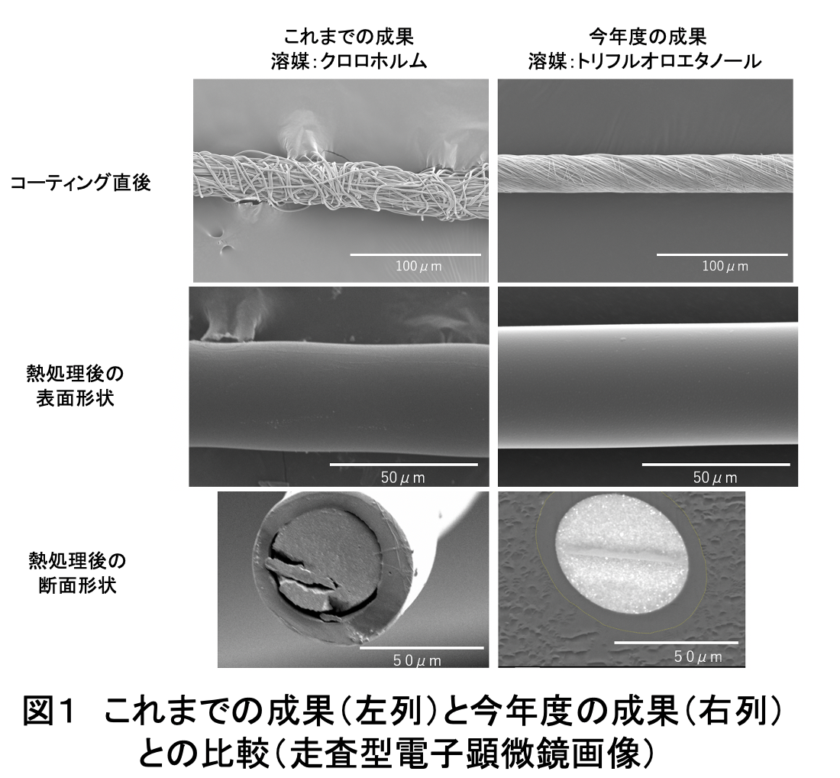
我々は、これまでに、KUMADAI マグネシウム合金素線の表面にポリ乳酸の薄層をコーティングした素
材が生体吸収性ステント材料として非常に有効であることを見出し、動物実験で分解吸収されて１年程
度ののちに完全吸収されて消失することを確認している。実用化に向けて、さらなるマグネシウム合金
素線の細線化とポリ乳酸コーティング層のさらなる薄層化が必要であり、現在、それに取り組んでいる
が、表面にコーティングしたポリ乳酸薄層の剥離やコーティング層のピンホール形成が実用化の障害と
なっていると理解されてきた。この問題を解決するために、今年度の研究で、ポリ乳酸コーティング装置を改良するとともに、装置の稼働条件を最適化し、さらに、ポリ乳酸の溶媒をクロロホルムからトリフルオロエタノールに変更することによって、飛躍的に改善することに成功した。特に図１に示した断面の走査型電子顕微鏡画像に示すように、コアのマグネシウム合金芯線とポリ乳酸コート層の剥離を完全に押さえ込むことに成功した。

【今後の展望】
今年度、コアのマグネシウム合金芯線とポリ乳酸コート層の剥離を完全に押さえ込むことに成功したものの、最近、逆に剥離やピンホール形成がリン酸カルシウムやシュウ酸カルシウムの結晶化を誘導し、これが絶妙のバランスを産み出した結果、血管内の脳動脈瘤部の内膜形成に寄与しているという新たな知見が発見された。そこで今後は、エレクトロスピニングの動作条件を種々調整することで、ポリ乳酸薄層の剥離やコーティング層のピンホール形成を制御する手法を確立することを目的に研究を進める。

【具体的な成果】
現在進行中のAMEDのプロジェクトに関連した成果ゆえ、対外発表は控えている。

注意事項
・成果報告書はこの様式を用いて作成し、2024年5月10日（金）までにメール記載の専用URLよりアップロードください。
・提出いただいた共同研究報告書は、先進軽金属材料国際研究機構共同研究報告（年報）を発行し、上記ホームページに掲載いたしますので、公表できる範囲において作成してください。
・記載欄が不足する場合は，適宜ページを追加してください。

